Методика «Продуктивность внимания»
Тестовое задание в этой методике предназначено для оценки концентрации и устойчивости, продуктивности внимания учащихся младшего школьного возраста. Тестирование может проходить как индивидуально, так и в группе. Перед началом выполнения задания ребенку показывают стимульный материал (рис) и объясняют, как с ним работать.
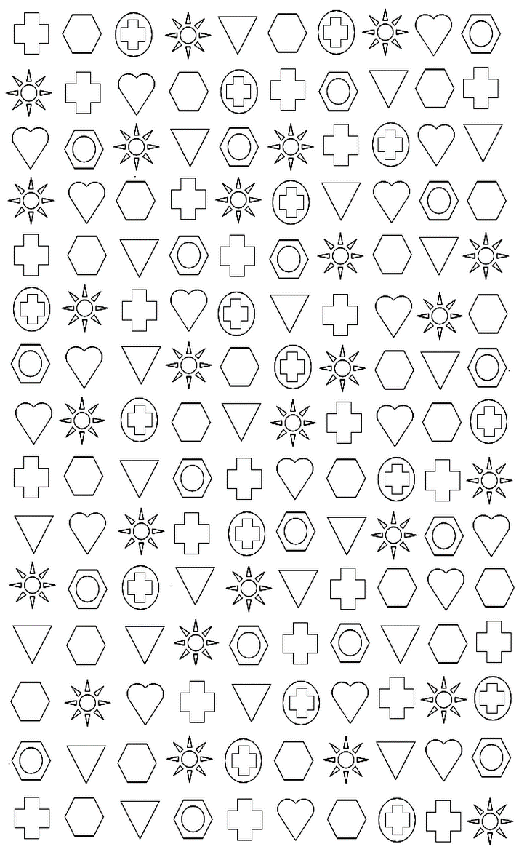
Описание: Ребенок перед началом исследования получает инструкцию следующего содержания:
«Сейчас мы с тобой поиграем в такую игру: я покажу тебе картинку, на которой нарисовано много разных, знакомых тебе предметов. Когда я скажу слово "начинай", ты по строчкам этого рисунка начнешь искать и зачеркивать те предметы, которые я назову. Искать и зачеркивать названные предметы необходимо до тех пор, пока я не скажу слово "стоп". В это время ты должен остановиться и показать мне, то изображение предмета, которое ты увидел последним. После этого я отмечу на твоем рисунке место, где ты остановился, и снова скажу слово "начинай". После этого ты продолжишь делать то же самое, т.е. искать и вычеркивать из рисунка заданные предметы. Так будет несколько раз, пока я не скажу слово "конец". На этом выполнение задания завершится».
В этой методике ребенок работает 2,5 мин, в течение которых пять раз подряд (через каждые 30 сек) ему говорят слова «стоп» и «начинай».
Экспериментатор в этой методике дает ребенку задание искать и разными способами зачеркивать какие-либо два разных предмета, например, звездочку перечеркивать вертикальной линией, а домик — горизонтальной. Экспериментатор сам отмечает на рисунке ребенка те места, где даются соответствующие команды.
Обработка и оценка результатов:
При обработке и оценке результатов определяется количество предметов на рисунке, просмотренных ребенком в течение 2,5 мин, т.е. за все время выполнения задания, а также отдельно за каждый 30-секундный интервал. Полученные данные вносятся в формулу, по которой определяется общий показатель уровня развитости у ребенка одновременно двух свойств внимания: продуктивности и устойчивости:
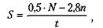
где S— показатель продуктивности и устойчивости внимания обследованного ребенка;
N — количество изображений предметов на рисунке, просмотренных ребенком за время работы;
t— время работы;
п — количество ошибок, допущенных за время работы. Ошибками считаются пропущенные нужные или зачеркнутые ненужные изображения.
В итоге количественной обработки психодиагностических данных определяются по приведенной выше формуле шесть показателей, один — для всего времени работы над методикой (2,5 мин), а остальные — для каждого 30-секундного интервала. Соответственно, переменная t в методике будет принимать значение 150 и 30.
По всем показателям 5, полученным в процессе выполнения задания, строится график следующего вида (рис.1), на основе анализа которого можно судить о динамике изменения во времени продуктивности и устойчивости внимания ребенка. При построении графика показатели продуктивности и устойчивости переводятся (каждый в отдельности) в баллы по десятибалльной системе следующим образом:
10 баллов — показатель S у ребенка выше, чем 1,25 балла.
8-9 баллов — показатель S находится в пределах от 1,00 до 1,25 балла.
6-7 баллов — показатель S находится в интервале от 0,75 до 1,00
балла.
4-5 баллов — показатель S находится в границах от 0,50 до 0,75
балла.
2-3 балла — показатель S находится в пределах от 0,24 до 0,50
балла.
0-1 балл — показатель 5 находится в интервале от 0,00 до 0,2
балла.
Устойчивость внимания в свою очередь в баллах оценивается так:
10 баллов — все точки графика на рисунке не выходят за пределы одной зоны, а сам график своей формой напоминает кривую 1.
8-9 баллов — все точки графика расположены в двух зонах наподобие кривой 2.
6-7 баллов — все точки графика располагаются в трех зонах, а сама кривая похожа на кривую 3.
4-5 баллов — все точки графика располагаются в четырех разных зонах, а его кривая чем-то напоминает кривую 4.
3 балла — все точки графика располагаются в пяти зонах, а его кривая похожа на кривую 5.
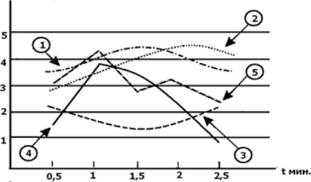
Рис. 1. Варианты графиков, показывающих динамику продуктивности и устойчивости внимания по методике «Продуктивность внимания».
На графике представлены различные зоны продуктивности и типичные кривые, которые могут быть получены в результате психодиагностики внимания ребенка по данной методике. Интерпретируются эти кривые следующим образом:
- Кривая, изображённая с помощью линии типа —. — .—. Это график очень высокопродуктивного и устойчивого внимания.
- Кривая, представленная линией типа ••••. Это график низкопродуктивного, но устойчивого внимания.
- Кривая, изображаемая посредством линии типа — — — — —Представляет собой график среднепродуктивного и среднеустойчивого внимания.
- Кривая, изображенная с помощью линии-------------. Является графиком среднепродуктивного, но неустойчивого внимания.
- Кривая, изображенная линией - - - - - - - -. Представляет график среднепродуктивного и крайне неустойчивого внимания.
Выводы об уровне развития:
10 баллов — продуктивность внимания очень высокая, устойчивость внимания очень высокая.
8-9 баллов — продуктивность внимания высокая, устойчивость внимания высокая.
4-7 баллов — продуктивность внимания средняя, устойчивость внимания средняя.
2-3 балла — продуктивность внимания низкая, устойчивость внимания низкая.
0-1 балл — продуктивность внимания очень низкая, устойчивость внимания очень низкая.

